Dit is een selectieve val om de koningin van de
Aziatische hoornaar/ Geelpoothoornaar
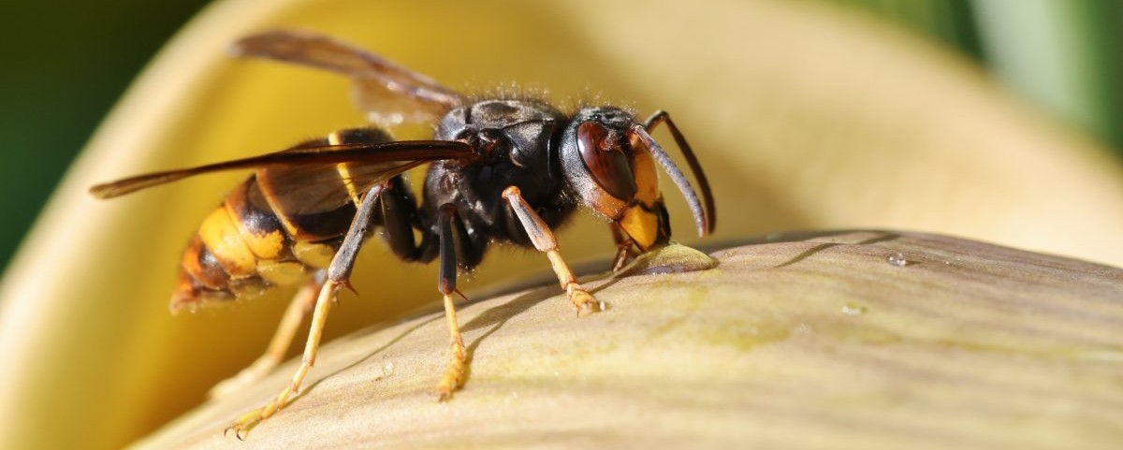
weg te vangen voordat ze een nest kan beginnen.

Kenmerken:
- Zwart borststuk
- Gele band op het achterlijf
- Uiteinden poten geel
- Grootte koningin 3,5 cm

Met het wegvangen van koninginnen van deze invasieve exoot wordt de vorming van nieuwe nesten voorkomen en de verdere verspreiding tegengegaan.
Verzoek om de val met rust te laten
- De val wordt regelmatig gecontroleerd
- De lokstof is ongevaarlijk voor mens en dier
- Alleen koninginnen van de Aziatische hoornaar worden gevangen; andere insecten kunnen eruit

Een actie van de gemeente … en vrijwilligers
Contact:…

Meer info: https://www.bijenhouders.nl/themas/aziatische-hoornaar/
Dit is een selectieve val om de koningin van de
Aziatische hoornaar/ Geelpoothoornaar
weg te vangen voordat ze een nest kan beginnen.

Kenmerken:
- Zwart borststuk
- Gele band op het achterlijf
- Uiteinden poten geel
- Grootte koningin 3,5 cm

Met het wegvangen van koninginnen van deze invasieve exoot wordt de vorming van nieuwe nesten voorkomen en de verdere verspreiding tegengegaan.
Verzoek om de val met rust te laten
- De val wordt regelmatig gecontroleerd
- De lokstof is ongevaarlijk voor mens en dier
- Alleen koninginnen van de Aziatische hoornaar worden gevangen; andere insecten kunnen eruit

Een actie van de gemeente … en vrijwilligers
Contact:…
Meer info: https://www.bijenhouders.nl/themas/aziatische-hoornaar/

